
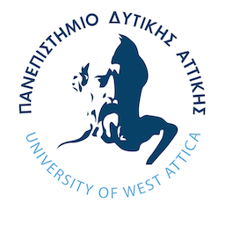

ΕΥΔΟΞΟΣ

ΠΑΡΑΤΑΣΗ ΠΕΡΙΟΔΟΥ ΔΗΛΩΣΕΩΝ & ΔΙΑΝΟΜΩΝ ΣΥΓΓΡΑΜΜΑΤΩΝ ΧΕΙΜΕΡΙΝΟΥ ΕΞΑΜΗΝΟΥ,

ΑΚΑΔΗΜΑΪΚΟΥ ΕΤΟΥΣ 2024–2025

Αθήνα, 18/12/2024

Ενημερώνουμε τις φοιτήτριες και τους φοιτητές του Τμήματος ότι, σύμφωνα με το έγγραφο του Υπουργείου Παιδείας, Θρησκευμάτων και Αθλητισμού:

https://eudoxus.gr/Files/Paratasi_Diloseon_Dianomis_Xeimerinou_2024.pdf

η διανομή συγγραμμάτων για το χειμερινό εξάμηνο παρατείνεται μέχρι την Παρασκευή 31 Ιανουαρίου 2025.
Οι δηλώσεις συγγραμμάτων των φοιτητών έχουν ξεκινήσει από την Πέμπτη 7 Νοεμβρίου 2024 και θα ολοκληρωθούν την Παρασκευή 17 Ιανουαρίου 2025.
Υπενθυμίζεται ότι οι φοιτητές υποχρεούνται να προβούν σε δήλωση μαθημάτων στο οικείο τμήμα τους και δικαιούνται να παραλάβουν συγγράμματα μόνο για τα μαθήματα εκείνα, τα οποία έχουν συμπεριλάβει κατά το τρέχον εξάμηνο στη δήλωση μαθημάτων τους.
Επισημαίνεται ότι, βάσει της ισχύουσας νομοθεσίας, οι φοιτητές που έχουν υπερβεί τα ν+2 έτη σπουδών δεν δικαιούνται δωρεάν διδακτικά συγγράμματα.
Για περαιτέρω διευκρινίσεις ή απορίες μπορείτε πάντα να απευθύνεστε στο Γραφείο Αρωγής Χρηστών του Ευδόξου (https://eudoxus.gr/contact).
Εκ της Γραμματείας,

